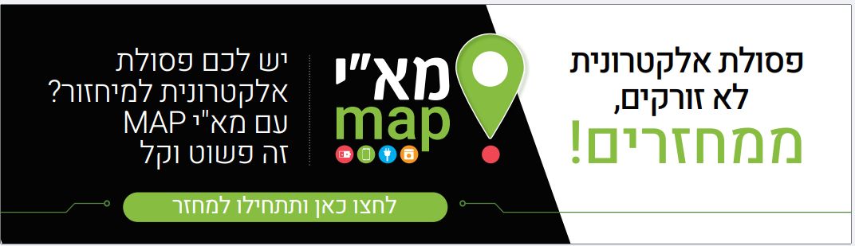
לחבר לבאנר את הלינק למנגנון מא"י MAP - https://mai.org.il/mai_map/

מכשיר חשמלי וסוללות לאן?

ממחזרים פסולת אלקטרונית חשמלית וסוללות ב [שם הרשות]
[שם הרשות] בשיתוף תאגיד מא"י מפעילה מספר הסדרי איסוף ופינוי לפסולת אלקטרונית וסוללות מהתושבים בכדי לאפשר לכל תושבי המועצה להפריד ולמחזר פסולת אלקטרונית וסוללות מזהמים.

מהי פסולת אלקטרונית?
כל מכשיר שזורם/זרם בו חשמל, שעובד על חשמל או סוללות, ציוד חשמלי ואלקטרוני שהתקלקל או הוחלף, נורות וסוללות.

למה למחזר?
בפסולת חומרים רבים כגון ברזל, פלדה ומתכות כבדות, העלולים לחלחל לאדמה, להפיץ גזים רעילים לאוויר, לזהם את מי התהום ובכך לפגוע בנו בבע"ח ובסביבה שלנו.
הידעת ?
- פסולת אלקטרונית הינה רק 3% מהפסולת שלנו אך מהווה 70% מגורמי הזיהום שבפסולת ביתית.
- בעת קניית מוצר חשמלי חדש, מחויב המשווק לקבל מכם (בבית או בחנות) מוצר חשמלי ישן למחזור, ללא כל עלות נוספת.

אפשרויות מסירת פסולת אלקטרונית, חשמלית, וסוללות למיחזור בעיר:
מכשיר חשמל גדול לאן?

חדש תמורת ישן

רכשתם מוצר חשמלי חדש? אתם זכאים לפינוי הישן ללא עלות
נוהל הפינוי לפסולת חשמלית מעגן את השירות לאזרחים בעת פינוי מוצרים חשמליים מבתיהם בעת רכישת מוצרים חדשים דומים. מטרת הנוהל לקבוע אמות מידה למשווקים, באילו תנאים יבוצע פינוי של הציוד הישן מבית הלקוח ללא דרישת תשלום או תמורה אחרת במועד אספקת המוצר החדש.

פינוי פסולת גדולה ממדרכות הבתים , ללא עלות
רוצים לפנות מהבית מוצר חשמלי גדול? מתאמים בקלות, מא"י – תאגיד מיחזור פסולת אלקטרונית לישראל יגיעו לפנות מהמדרכה ללא עלות ויעבירו אותה למחזור.
הזמינו פינוי לחצו כאן או באמצעות המוקד העירוני.
*פינוי מפתח הבית בתוספת תשלום (ללא עלות לתושבים ותיקים או לנכים, בהצגת תעודה).

מכשיר חשמל קטן ובינוני וסוללות לאן?
- מרכזי איסוף לפסולת חשמלית גדולה, קטנה וסוללות:
אל מרכזי האיסוף ניתן להביא כל ציוד חשמלי ואלקטרוני גם גדולים כגון: כלי חשמל גדולים מסכי מחשב, מאווררים, תנורי חימום, נורות סוללות וכדומה למיחזור.
[כאן לרשום את רשימת הכתובות]

למידע נוסף בקרו באתר תאגיד מא"י. https://mai.org.il/

